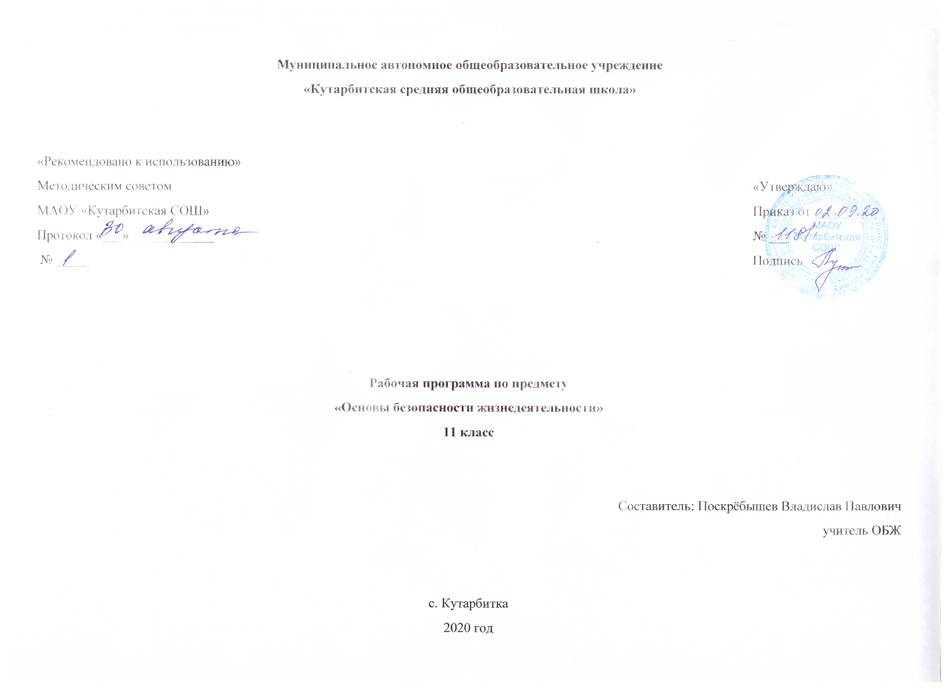
1.Пояснительная записка
Рабочая программа по основам безопасности и жизнедеятельности в 11 классе составлена на основании:
- Федерального закона от 29 декабря 2012 г. № 273-ФЗ «Об образовании в Российской Федерации»;
Приказ Министерства образования и науки РФ от 5 марта 2004 г. N 1089 ОБ УТВЕРЖДЕНИИ ФЕДЕРАЛЬНОГО КОМПОНЕНТА ГОСУДАРСТВЕННЫХ ОБРАЗОВАТЕЛЬНЫХ СТАНДАРТОВ НАЧАЛЬНОГО ОБЩЕГО, ОСНОВНОГО ОБЩЕГО И СРЕДНЕГО (ПОЛНОГО) ОБЩЕГО ОБРАЗОВАНИЯ (в ред. Приказов Минобрнауки России от 07.06.2017 N 506)

Общие цели образования

- освоение знаний о безопасном поведении человека в опасных и чрезвычайных ситуациях природного, техногенного и социального характера; здоровье и здоровом образе жизни; государственной системе защиты населения от опасных и чрезвычайных ситуаций; об обязанностях граждан по защите государства;
- воспитание ценностного отношения к человеческой жизни и здоровью; чувства уважения к героическому наследию России и ее государственной символике; патриотизма и долга по защите Отечества;
- развитие черт личности, необходимых для безопасного поведения в чрезвычайных ситуациях и при прохождении военной службы; бдительности по предотвращению актов терроризма; потребности в соблюдении здорового образа жизни;
- овладение умениями оценивать ситуации, опасные для жизни и здоровья; действовать в чрезвычайных ситуациях; использовать средства индивидуальной и коллективной защиты; оказывать первую медицинскую помощь пострадавшим
Общая характеристика учебного предмета
Изучение курса, позволяет обучающимся получить систематизированное представление о личном здоровье, здоровом образе жизни, здоровье населения, об опасностях, о прогнозировании опасных ситуаций, оценке влияния их последствий на здоровье и жизнь человека и выработке алгоритма безопасного поведения с учетом своих возможностей.
Раздел 1.Сохранение здоровья и обеспечение личной безопасности -12
Раздел 2.Основы обороны государства и воинская обязанность-23
Содержание курса включает теорию здорового образа жизни, защиты человека в различных ситуациях, первой медицинской помощи, а также практические занятия по оказанию первой медицинской помощи, правилам поведения в экстремальных ситуациях (через решение ситуационных задач, практических навыков эвакуации, занятий в игровой форме, изучение в реальной обстановке возможных в повседневной жизни опасных ситуаций).

Место учебного предмета в учебном плане

На изучение данной программы предусмотрено 1 час в неделю в каждом классе. Рабочая программа рассчитана на 1 час в неделю для обязательного изучения учебного предмета «ОБЖ», всего - 34 часа,.

2.Основное содержание обучения
Модуль Основы медицинских знаний и здорового образа жизни-10 часов
Основы здорового образа жизни -2 часа
Здоровый образ жизни как основа личного здоровья и безопасной жизнедеятельности. Факторы, влияющие на укрепление здоровья. Факторы, разрушающие здоровье.
Основы медицинских знаний и правила оказания первой медицинской помощи-8часов
Репродуктивное здоровье. Правила личной гигиены. БЕРЕМЕННОСТЬ И ГИГИЕНА БЕРЕМЕННОСТИ. УХОД ЗА МЛАДЕНЦЕМ.
Первая медицинская помощь при тепловых и солнечных ударах, поражениях электрическим током, переломах, кровотечениях; навыки проведения искусственного дыхания и непрямого массажа сердца.
Правила и безопасность дорожного движения (в части, касающейся пешеходов, велосипедистов, пассажиров и водителей транспортных средств).
Контрольная работа №1 по теме: Основы медицинских знаний и правила оказания первой медицинской помощи
Модуль Обеспечение военной безопасности государства 24 часа
Защита Отечества - долг и обязанность граждан России. Основы законодательства Российской Федерации об обороне государства и воинской обязанности граждан.
Вооруженные Силы Российской Федерации - основа обороны государства. ИСТОРИЯ СОЗДАНИЯ ВООРУЖЕННЫХ СИЛ. Виды Вооруженных Сил. Рода войск.
Раздел Военнослужащий — вооруженный защитник своего Отечества-12 часов
Обязательная подготовка к военной службе. Требования к уровню образования призывников, их здоровью и физической подготовленности. Первоначальная постановка на воинский учет, медицинское освидетельствование. Призыв на военную службу.
Общие обязанности и права военнослужащих.
Порядок и особенности прохождения военной службы по призыву и контракту. Альтернативная гражданская служба.
ВОЕННО-ПРОФЕССИОНАЛЬНАЯ ОРИЕНТАЦИЯ, ОСНОВНЫЕ НАПРАВЛЕНИЯ ПОДГОТОВКИ СПЕЦИАЛИСТОВ ДЛЯ СЛУЖБЫ В ВООРУЖЕННЫХ СИЛАХ РОССИЙСКОЙ ФЕДЕРАЦИИ.
Итоговая контрольная работа
3.Требования к уровню подготовки по предмету
результате изучения основ безопасности жизнедеятельности на базовом уровне ученик должен:
знать/понимать:
- основные составляющие здорового образа жизни и их влияние на безопасность жизнедеятельности личности; репродуктивное здоровье и факторы, влияющие на него;
- потенциальные опасности природного, техногенного и социального происхождения, характерные для региона проживания;
- основные задачи государственных служб по защите населения и территорий от чрезвычайных ситуаций;
- основы российского законодательства об обороне государства и воинской обязанности граждан;
- состав и предназначение Вооруженных Сил Российской Федерации;
- порядок первоначальной постановки на воинский учет, медицинского освидетельствования, призыва на военную службу; основные права и обязанности граждан до призыва на военную службу, во время прохождения военной службы и пребывания в запасе;
- основные виды военно-профессиональной деятельности; особенности прохождения военной службы по призыву и контракту, альтернативной гражданской службы;
- требования, предъявляемые военной службой к уровню подготовки призывника;
- предназначение, структуру и задачи РСЧС;
- предназначение, структуру и задачи гражданской обороны;
- правила безопасности дорожного движения (в части, касающейся пешеходов, велосипедистов, пассажиров и водителей транспортных средств);
(абзац введен Приказом Минобрнауки России от 19.10.2009 N 427)
уметь:
- владеть способами защиты населения от чрезвычайных ситуаций природного и техногенного характера;
- владеть навыками в области гражданской обороны;
- пользоваться средствами индивидуальной и коллективной защиты;
- оценивать уровень своей подготовки и осуществлять осознанное самоопределение по отношению к военной службе;
- использовать приобретенные знания и умения в практической деятельности и повседневной жизни для:
- ведения здорового образа жизни;
- оказания первой медицинской помощи;
- развития в себе духовных и физических качеств, необходимых для военной службы;
- обращения в случае необходимости в службы экстренной помощи;
- соблюдать правила безопасности дорожного движения (в части, касающейся пешеходов, велосипедистов, пассажиров и водителей транспортных средств);
(абзац введен Приказом Минобрнауки России от 19.10.2009 N 427)
- адекватно оценивать транспортные ситуации, опасные для жизни и здоровья;
(абзац введен Приказом Минобрнауки России от 19.10.2009 N 427)
- прогнозировать последствия своего поведения в качестве пешехода и (или) велосипедиста и (или) водителя транспортного средства в различных дорожных ситуациях для жизни и здоровья (своих и окружающих людей);
(абзац введен Приказом Минобрнауки России от 19.10.2009 N 427)
- понимания взаимосвязи учебного предмета с особенностями профессий и профессиональной деятельности, в основе которых лежат знания по данному учебному предмету.
(абзац введен Приказом Минобрнауки России от 10.11.2011 N 2643)

4.Тематическое распределение количества часов

№ раздела и темы | Наименование модуля | Количество часов
I | Модуль Основы медицинских знаний и здорового образа жизни-10 часов | 10
1 | Основы здорового образа жизни |  | 2
2 | Основы медицинских знаний и правила оказания первой медицинской помощи |  | 8
II | Модуль Обеспечение военной безопасности государства | 24
3 | Воинская обязанность |  | 10
4 | Особенности военной службы |  | 2
5 | Военнослужащий — вооруженный защитник своего Отечества. |  | 12
Всего часов |  | 34

5. Список рекомендуемой учебно-методической литературы

- Фролов М.П., Литвинов Е.Н., Смирнов А.Т. Основы безопасности жизнедеятельности: учебник для учащихся 11 классов общеобразовательных учреждений, -М., Астрель-АСТ, 2008;
- Смирнов А.Т. , Мишин Б.И., Васнев В.А. Основы безопасности жизнедеятельности: учебник для учащихся 11 классов общеобразовательных учреждений, -М., Просвещение, 2008;
- Смирнов А.Т. , Мишин Б.И., Ижевский П.В.. Основы медицинских знаний и здорового образа жизни: учебник для учащихся 10-11 классов общеобразовательных учреждений, -М., Просвещение, 2008;
- Основы безопасности жизнедеятельности. Методические материалы и документы. Книга для учителя / Составители Смирнов А.Т. , Мишин Б.И., -М., Просвещение, 2004;
- Тупикин Е.И., Смирнов А.Т. Основы безопасности жизнедеятельности: Тестовый контроль качества знаний старшеклассников: 10-11 класс: Пособие для преподавателей, -М., Дрофа, 2007;
- Смирнов А.Т. , Мишин Б.И., Васнев В.А. Основы безопасности жизнедеятельности: учебник для учащихся 11 классов общеобразовательных учреждений, -М., Просвещение, 2014;

6.Календарно-Тематическое планирование

№  урока | Разделы, темы | Количество часов | Содержание тем | Дата
 | Модуль Основы медицинских знаний и здорового образа жизни-10 часов
1 | Р.к.Правила личной гигиены и здоровья Влияние на безопасность жизнедеятельности личности | 1 | Здоровый образ жизни как основа личного здоровья и безопасной жизнедеятельности. Факторы, влияющие на укрепление здоровья. Правила личной гигиены.
2 | Нравственность и здоровье. Семья в современном обществе. Законодательство и семья. | 1 | Факторы, оказывающие влияние на гармонию совместной жизни (психологический фактор, культурный фактор, материальный фактор). БЕРЕМЕННОСТЬ И ГИГИЕНА БЕРЕМЕННОСТИ. УХОД ЗА МЛАДЕНЦЕМ.
3 | Р.к. Болезни, передаваемые половым путем. Понятие о ВИЧ-инфекции и СПИДе. Меры профилактики ВИЧ-инфекции | 1 | Меры профилактики. Уголовная ответственность за заражение венерической болезнью. Факторы, разрушающие здоровье
4 | Р.к.Первая медицинская помощь при острой сердечной недостаточности и инсульте влияние на безопасность жизнедеятельности личности | 1 | Сердечная недостаточность. Первая медицинская помощь при острой сердечной недостаточности, инфаркте и инсульте.
5 | Первая медицинская помощь при ранениях | 1 | Первая медицинская помощь переломах; Правила и безопасность дорожного движения (в части, касающейся пешеходов, велосипедистов, пассажиров и водителей транспортных средств).
6 | Основные правила оказания первой помощи при тепловых и солнечных ударах, поражениях электрическим током, переломах,при травмах в области таза, при повреждении позвоночника, спины.. |  | Первая медицинская помощь при тепловых и солнечных ударах, поражениях электрическим током, переломах
7 | Первая медицинская помощь при травмах опорно-двигательного аппарата, черепно-мозговой травме, травме груди, живота |  | Первая медицинская помощь при травмах опорно-двигательного аппарата. Первая медицинская помощь при черепно-мозговой травме, травмах груди, живота, позвоночника.
8 | Правила остановки артериального кровотечения | 1 | . Первая медицинская помощь кровотечениях;
9 | Первая медицинская помощь при остановке сердца | 1 | Первая медицинская помощь при навыках проведения искусственного дыхания и непрямого массажа сердца.
10 | Контрольная работа №1 по теме: Основы медицинских знаний и правила оказания первой медицинской помощи | 1
 | Обеспечение военной безопасности государства | 24
11 | Основные понятия о воинской обязанности | 1
12 | Организация воинского учета и его предназначение. Первоначальная постановка граждан на воинский учет. | 1 | Первоначальная постановка на воинский учет, медицинское освидетельствование. Призыв на военную службу. .
13 | Обязательная подготовка граждан к военной службе | 1 | Обязательная подготовка к военной службе.
14 | Требования к индивидуальным качествам специалистов по сходным воинским должностям | 1 | Требования к уровню образования призывников, их здоровью и физической подготовленности.
15 | Подготовка граждан по военно-учетным специальностям |  | Требования к уровню образования призывников, их здоровью и физической подготовленности
16 | Добровольная подготовка граждан к военной службе | 1 | Основные направления добровольной подготовки граждан к военной службе.
17 | Организация медицинского освидетельствования и медицинского обследования граждан при постановке на воинский учет | 1 | Предназначение медицинского освидетельствования. Категории годности к военной службе
18 | Профессиональный и психологический отбор и его предназначение
19 | Увольнение с военной службы и пребывания в запасе | 1 | Увольнение с военной службы. Запас Вооруженных сил Российской Федерации, его предназначение, порядок освобождения граждан от военных сборов
20 | Обобщающий урок по теме: Воинская обязанность | 1
21 | Правовые основы военной службы. Статус военнослужащего. | 1 | Общие обязанности и права военнослужащих
22 | Общевоинские уставы. Устав внутренней службы. Дисциплинарный устав | 1 | Общевоинские уставы — нормативно-правовые акты, регламентирующие жизнь и быт военнослужащих.
23 | Требования воинской деятельности, предъявленные к моральным и индивидуальным качествам гражданина. Военнослужащий-патриот. | 1 | требования, предъявляемые военной службой к уровню подготовки призывника;
24 | Военнослужащий-специалист своего дела. Основные обязанности военнослужащих. | 1 | ВОЕННО-ПРОФЕССИОНАЛЬНАЯ ОРИЕНТАЦИЯ, ОСНОВНЫЕ НАПРАВЛЕНИЯ ПОДГОТОВКИ СПЕЦИАЛИСТОВ ДЛЯ СЛУЖБЫ В ВООРУЖЕННЫХ СИЛАХ РОССИЙСКОЙ ФЕДЕРАЦИИ
25 | Военнослужащий - подчиненный, требования воинских уставов, приказы командиров и начальников
26 | Основные обязанности военнослужащих | 1 | Общие обязанности и права военнослужащих
27 | Боевое знамя воинской части-символ воинской части, достоинства и славы. Ордена почетные награды за воинские отличия и заслуги в бою и военной службе. | 1 | Государственная и военная символика Российской Федерации, традиции и ритуалы Вооруженных Сил Российской Федерации.
28 | Порядок проведения к военной присяге Ритуал подъема и спуска Государственного флага Российской Федерации | 1 | Государственная и военная символика Российской Федерации, традиции и ритуалы Вооруженных Сил Российской Федерации.
29 | Призыв на военную службу | 1 | Призыв на военную службу.
30 | Порядок прохождения военной службы Размещение и быт военнослужащих | 1
31 | Прохождение военной службы по контракту Прохождение военной службы по призыву | 1 | Порядок и особенности прохождения военной службы по призыву и контракту.
32 | Альтернативная гражданская служба | 1 | Альтернативная гражданская служба.
33 | Обобщение материала по теме: особенности военной службы, прохождение военной службы | 1
34 | Итоговая контрольная работа | 1

